TESOROS DE LA VERA
El Monasterio de Yuste, Cuacos y la Fiesta del Peropalo
25 y 26 de Febrero de 2020

DÍA 25 MADRID – VALVERDE Y EL CARNAVAL DE VILLANUEVA DE LA VERA
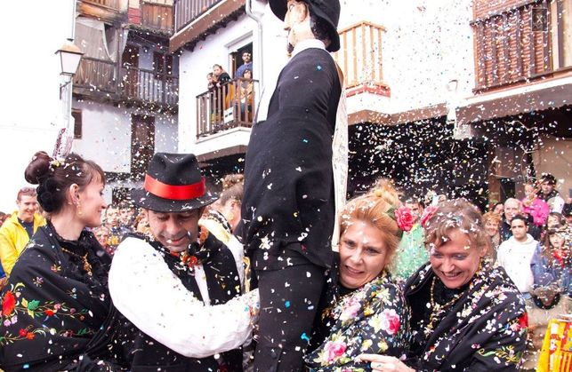
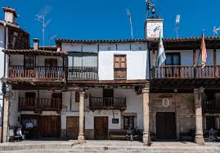
ALMUERZO Y CENA. Saldremos de Madrid en dirección a las montañas de la Sierra de Gredos, en cuyas faldas se encuentra la preciosa comarca de La Vera. Nuestra primera visita será al Conjunto Histórico de Valverde de la Vera, donde daremos un paseo por sus callejuelas para disfrutar del sabor de la arquitectura verata mejor conservada, con adobe, madera y piedra, así como la Plaza del Rollo, La Fuente de los Cuatro Caños y los restos del Castillo con su destacable torre del homenaje, que llegó a ser la construcción militar más importante de la comarca. Tras comer en el restaurante El Balcón de la Vera, un precioso edificio de piedra y madera rodeado de jardines con magníficas vistas al macizo de Gredos, nos acercaremos hasta Villanueva de la Vera, con su crisol de callejuelas y plazas empedradas para recorrer las calles de este pueblecito, también declarado Conjunto Histórico Artístico, con su Plaza Mayor porticada. Allí podremos dar un paseo para contemplar la majestuosa Cascada del Diablo en la cercana Garganta de Gualtaminos, y qué mejor manera de completar la visita que vivir de cerca la ancestral Fiesta del Peropalo, declarada de interés turístico regional, y que los villanovenses celebran por todo lo alto hoy Martes de Carnaval. En este colorido festejo, el personaje del Peropalo, tras un ficticio proceso en el que los vecinos le acusan y defienden de forma muy peculiar, es finalmente condenado a muerte. Acabada la fiesta nos retiraremos a descansar a un lugar privilegiado como es Jarandilla de la Vera y el Castillo Palacio de los Condes de Oropesa, hoy día parador de turismo y en donde estaremos alojados en nuestro viaje. Se trata de una bellísima construcción del siglo XV en donde vivió el Emperador Carlos V mientras construían su residencia en Yuste. Cena y alojamiento en el Parador de Jarandilla 4****

DÍA 26 GARGANTA DE LA OLLA, CUACOS Y EL MONASTERIO DE YUSTE
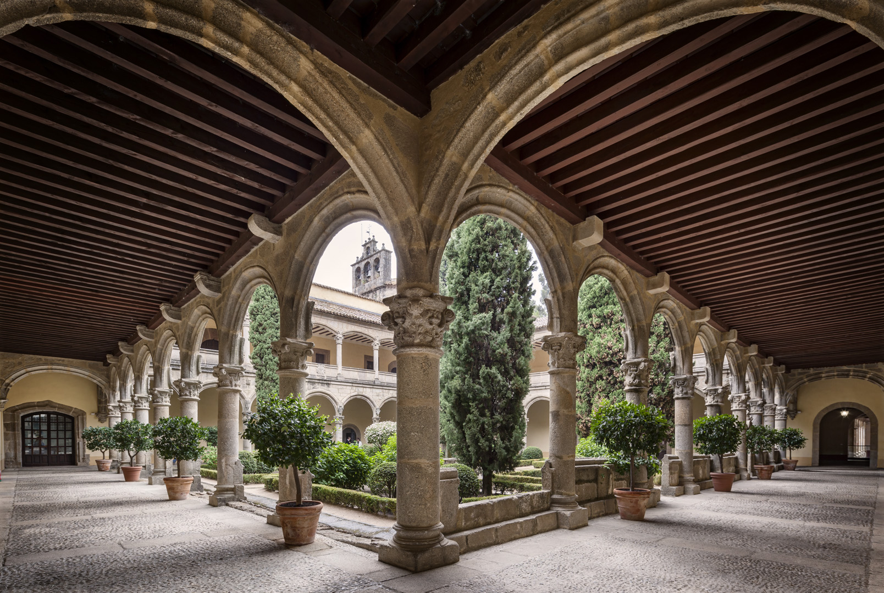
DESAYUNO Y ALMUERZO. Después de desayunar, nos acercaremos a disfrutar de la belleza y el recogimiento del pueblecito de Garganta de la Olla, también declarado Conjunto Histórico Artístico, con un buen número de bonitas casonas tradicionales. En nuestra visita veremos la Iglesia de San Lorenzo, declarada Bien de Interés Cultural, y su magnífico paisaje de montaña, así como la Casa de las Muñecas, un antiguo prostíbulo usado por el séquito del Emperador Carlos. Tras la visita nos desplazaremos hasta Cuacos de Yuste, donde podemos encontrar la Casa de Don Juan de Austria, hijo del Emperador; la Casa de la Inquisición, su curiosa Plaza Mayor, así como otros lugares de gran belleza e interés. Por supuesto visitaremos el cercano Monasterio de Yuste, lugar que escogió el Emperador por la recóndita belleza de sus alrededores para pasar los dos últimos años de su vida. Tras la visita, comeremos en el acogedor Restaurante La Abadía de Yuste, ubicado en un edificio del siglo XVI con techos de madera originales y suelos de arcilla. Tras la comida saldremos de regreso hacia Madrid.
PRECIOS
Por persona en habitación doble
En Parador de Jarandilla de la Vera 4**** 200 €
Suplemento habitación doble para uso individual 50 €

ALOJAMIENTO

PARADOR JARANDILLA DE LA VERA 4****

Avda. Antonio García Prieto, 1 – Jarandilla de la Vera

Tlf.: 927 56 01 17
Situado en el magnífico paisaje del valle de Vera y Tiétar, este hotel se encuentra en un castillo que data del siglo XV, perfecto para disfrutar de un descanso tranquilo en la zona rural de Extremadura. Las antiguas paredes de piedra, los patios y las torres del Parador de Jarandilla de la Vera han alojado a varias figuras históricas a lo largo de los siglos, incluyendo al Sacro Emperador Romano, Carlos V.
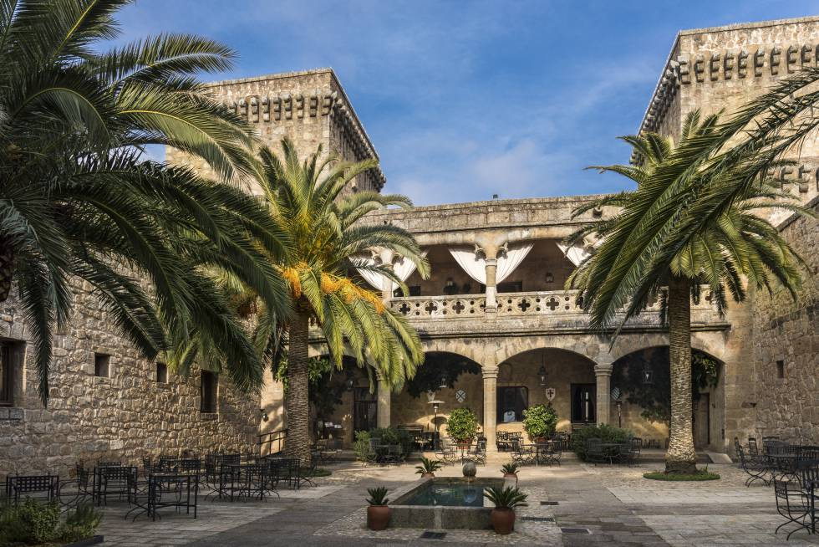
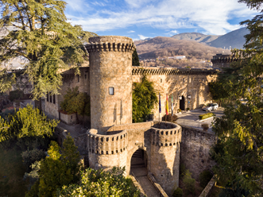
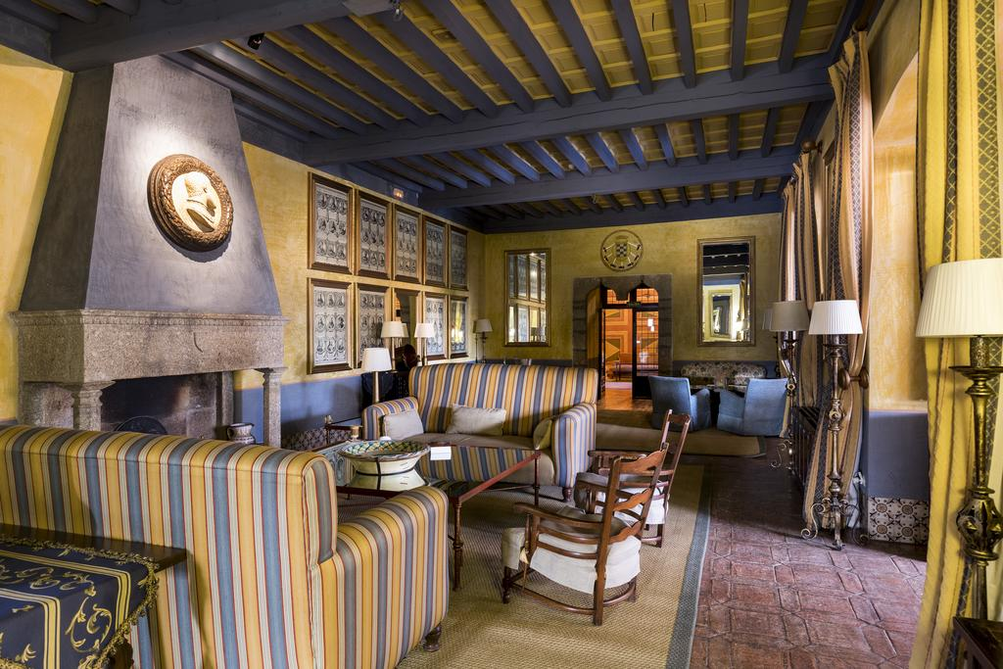
Su cuidadosa restauración ha mantenido su toque medieval, añadiendo más instalaciones modernas, como la piscina exterior. El hotel además cuenta con unos hermosos jardines y un restaurante donde disfrutar de una acogedora comida con toque extremeño.

EL PRECIO INCLUYE:
- Transporte en autocar para todo el recorrido
- 1 noche en el Parador de Jarandilla de la Vera 4****
- 1 desayuno, 2 almuerzos en restaurante (El Balcón de la Vera y Abadía de Yuste) y 1 cena en el Parador
- Visita guiada en Garganta de la Olla, Cuacos y Monasterio de Yuste
- Entradas Monasterio de Yuste
- Guía acompañante de Arawak Viajes
- IVA
- Seguro de anulación no reembolsable (4,50 €) y seguro de asistencia en viaje
- El viaje no incluye: propinas, extras personales o cualquier servicio no mencionado en el apartado incluye

